江苏尚真元电子科技有限公司
ALR-C6F跑步机系统
产品规格书

产品概述

一、适用范围
本规格书所描述由江苏尚真元电子科技有限公司生产ALR-C6F_V1.0的系统，主要为产品概述、产品特点、系统外观与端口明细、系统接线示图、基本功能与参数列表、报错代码、基本性能测试、使用注意事项。

产品概述
ALR-C6F_V1.0走步机系统，数码管显示、433遥控器操控，简化整机系统设计，操作简捷，非常适合于各种家用跑步机系统。

产品特点
- 433遥控器操控

二、电控系统外观与端口明细
2.1电子表
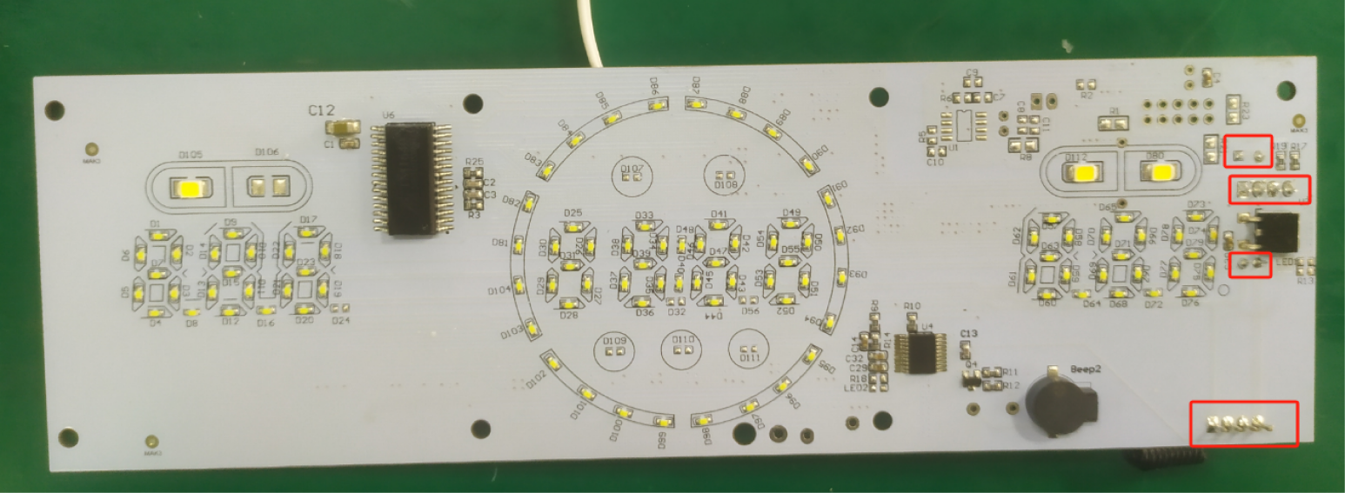

电子表端口明细：
①电子表通信端子
②主程序升级端口

2.2下控
下控端口明细：
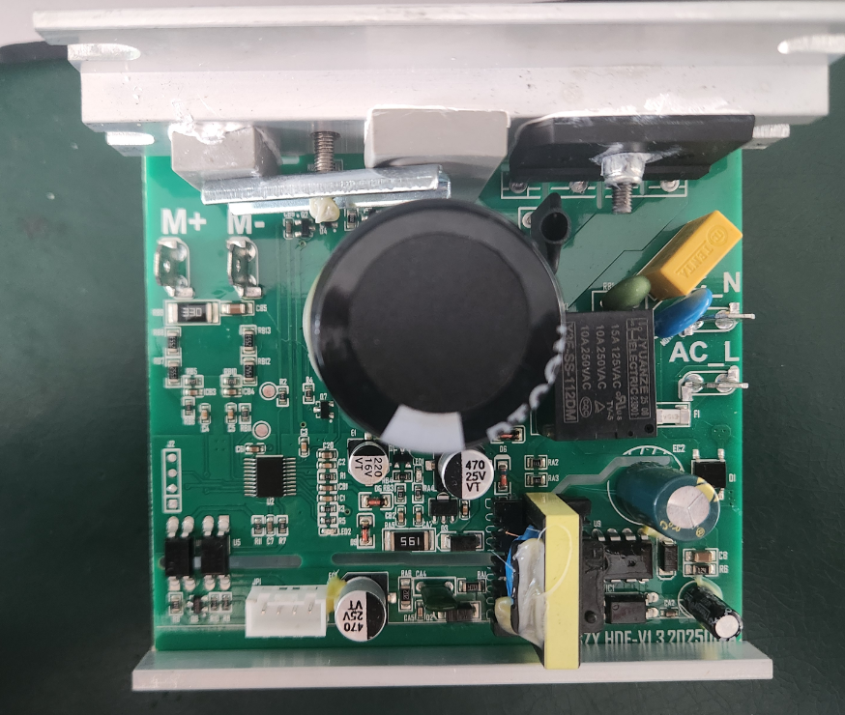
①电机M+端子
②电机M-端子
③AC-L端子
④AC-N端子
⑤主芯片程序烧录口
⑥下控通信端子

三、遥控器按键功能图
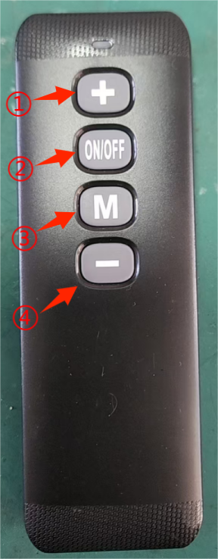

①速度加档键
②启动/停止键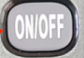
③模式键
④速度减档键

3.1遥控器功能说明
1.速度加档键，走步机启动运行后可按此键提高运行速度，每按键一次增加0.1公里/小时，当持续按键则速度持续增加直至上限。
2.启动/停止键，在待机状态下按此键，可以进入321倒计时，启动走步机开始运行；运行状态下按下此键，速度缓慢降至0，走步机会停止运行并复位清零运动数据。
3.模式键，步机启动运行时无论在任何速度运行，按下该键速度进行切换，按键一次切换一次（按键一次为2公里/小时，再按一次为4公里/小时，再次按键则为6公里/小时，即2、4、6往复循环）。
4.速度减档键，走步机启动运行后降低运行速度，每按键一次降低0.1公里/小时，当持续按键则速度持续降低，最低为1公里/小时。

四、电控系统接口示意图
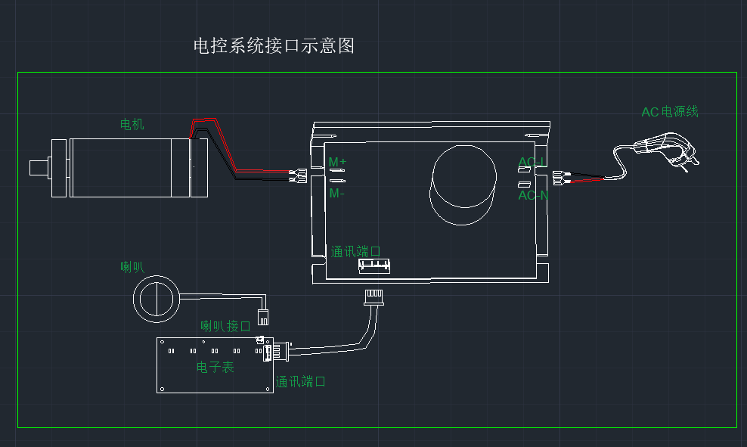

五、基本功能与参数列表
5.1基本参数表
系统名称 | ALR-C6F
输入工作电压 | 220V
工作频率 | 50HZ
配匹电机功率 | 0.75HP
过流保护、过载保护 | 7A（±1A）
空载最高速输出电机电压 | 170V-180V
速度 | 1.0-10.0KM（可选择）
走步模式 | 有 无
坡度 | 有 无
心率检测 | 有 无
蓝牙APP操控系统 | 有 无
蓝牙功放 | 有 无
摇控器 | 有 无
计步跑马灯 | 有 无
上控尺寸(长、宽、厚) | 82*33*1.6mm
下控尺寸(长、宽、高) | 100*90*55MM

5.2报错代码
序号 | 错误 | 报错原因 | 备注
1 | E06 | 通信错误
2 | E02 | 暴冲保护、电机断线保护
3 | E03 | 过流保护
4 | E04 | 过载保护
5 | E08 | 功率管短路

5.3基本性能测试
测试项目 | 测试方法 | 测试结果
耐久测试 | 低速平拖测试，马达温度小于65° | 正常
抗干扰测试 | 以国标四测试条件连续测试3h，不出现死机等情况 | 正常
温升测试 | 满功率对拖，测试下控温升 | 正常
运行参数测试 | 测试各速度空载及负载120KG的电压电流 | 正常

六、使用注意事项
6.1. 严禁将电源线ACL、ACN与电机线M+、M-对调插反，否则会严重损坏控制器。
6.2. 严禁在系统运行时，多次快速重复开关电源，否则控制器元件会损坏。
6.3. 严禁在上下表、下控制器系统涉水，以及化学品到PCB板上，否则系统电子元件会损坏。
6.4. 严禁随意改变结构外型或者猛烈撞击，以及PCB板层叠摆放，否则系统元件有可能损坏
6.5. 使用电压必须保证在控制器规定范围内，才能保证控制器的可靠性。
6.6. 在未穿戴静电设备时，建议不要触摸上下表、下控PCB板，已免静电损坏电子元件。
6.7. 所有的接线材端子必须保证接触良好，不能有松动现象，否则会引起不可预测的故障和后果。
6.8. 必须保证下控制器与电机功率相匹配，否则系统元件有可能损坏。
6.9. AC电源线，电机正负极线，通信线请勿捆在一起，避免电源线，电机线与通信线相碰，造成控制器损坏。

2023年9月04日

